МЕТОДЫ ВИЗУАЛИЗАЦИИ

1. Имеются данные
Товары | Объем выручки | Категории
2.Холодильники | 123 | - Бытовая техника |  |  | - Всего
3.Телевизоры | 251
9.Колбасы копченые | 12 | 7.Колбасные изделия | 5.Мясная продукция | 4.Продукты
10.Колбасы вареные | 21
11.Говядина | 34 | 8.Мясо
12.Свинина | 42
13.Творог | 33 | 6. Молочная продукция
14.Кефир | 22
15.Молоко | 31
Для указанных данных построить диаграмму следующего вида:
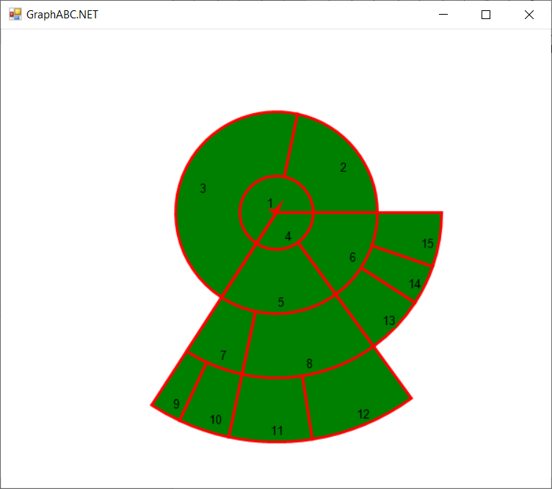

2. Для данных примера 1 визуализировать граф отношений между объектами.
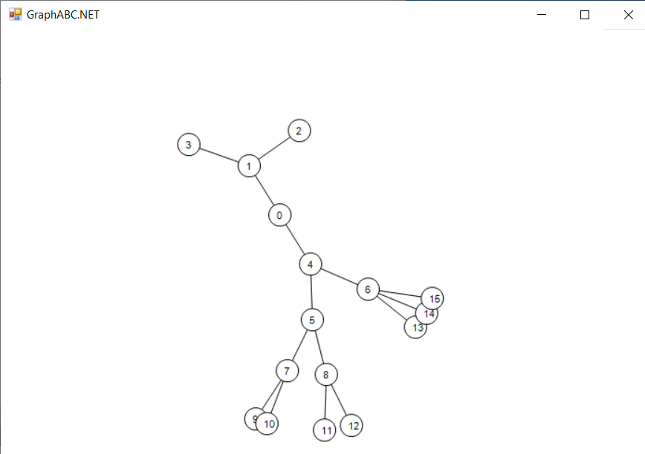

3. Для данных примера 1 визуализировать дерево отношений между объектами.
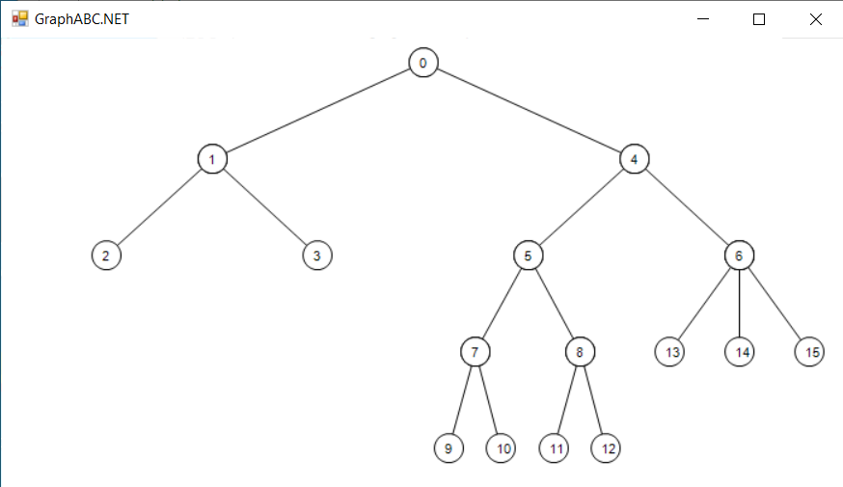

4. Имеются некоторые данные. Например =(12,14,6,10,16). Обеспечить их визуализацию в виде следующей диаграммы. В стандартной круговой диаграмме угол сектора пропорционален значению переменной. В данном случае не только угол, но и радиус сектора зависит от значения переменной.
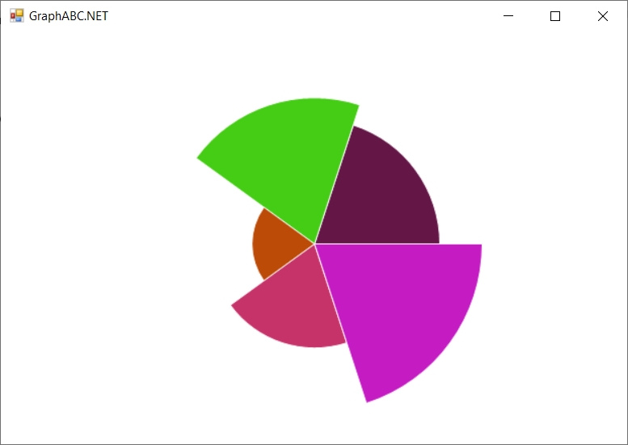

5. Диаграмма «план – факт»
Это наглядные прямоугольники, соединяющие попарно точки графиков плана и факта на нашей диаграмме. Причем их цвет зависит от того, выполнили мы план или нет, а размер показывает - на сколько:
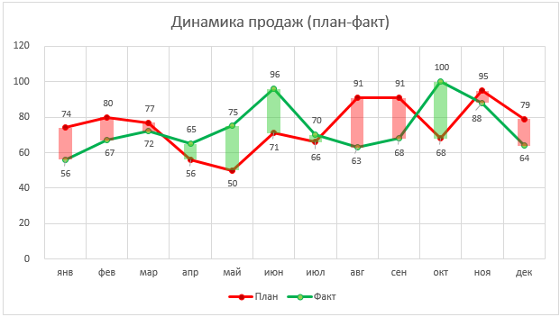

6. Сегментная карта. Яркость фрагмента зависит от значения этого фрагмента. В данном случае – численность населения (численность населения районов Чувашии).

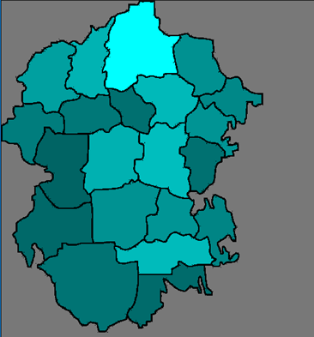

7. Гистограмма на карте. Высота столбика пропорциональна численности населения.
8. Тепловая карта

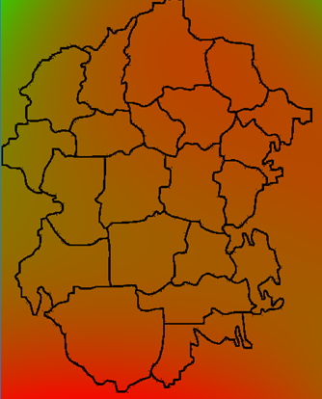
Численность населения районов Чувашии
в виде тепловой карты

9. Линии уровня на карте
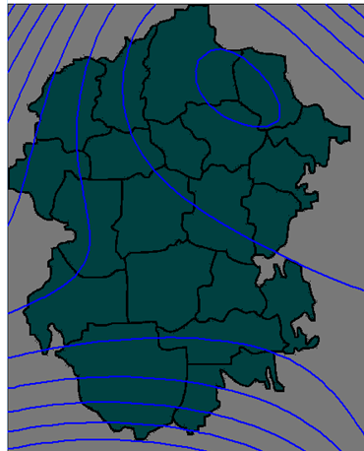
Численность населения районов Чувашии
в виде линий уровня

10. Тепловая карта для плотности автомобильных дорог ЧР

11. Сравнение распределений. Данные о численности мужчин и женщин разного возраста.

12. Имеются данные по продаже автомобилей разных марок в городах России.
Названия строк | Chevrolet Cruze | Ford Focus | Hyundai Solaris | Kia Rio | Lada Granta | Lada Kalina | Lada Largus | Lada Priora | Renault Duster | Volkswagen Polo
Владивосток | 3119 | 3050 | 2430 | 2891 | 3319 | 4232 | 3484 | 3396 | 2552 | 2626
Екатеринбург | 2634 | 2293 | 2741 | 3069 | 2305 | 3112 | 2190 | 2718 | 3126 | 2999
Казань | 2732 | 2317 | 2846 | 2909 | 2535 | 2771 | 2894 | 2772 | 3670 | 2680
Красноярск | 2513 | 2835 | 2521 | 3327 | 2967 | 2751 | 3036 | 2698 | 2119 | 3384
Москва | 3246 | 3655 | 2507 | 3875 | 3945 | 3015 | 2101 | 2120 | 1727 | 2277
Нижний Новгород | 3299 | 2383 | 2189 | 3092 | 3115 | 2372 | 2716 | 2246 | 3192 | 2017
Новосибирск | 2622 | 2482 | 4046 | 2706 | 2273 | 1654 | 2709 | 3201 | 2565 | 3262
Ростов-на-Дону | 3712 | 3390 | 3017 | 2009 | 3158 | 2716 | 4608 | 3123 | 3075 | 2004
Самара | 2960 | 2315 | 2604 | 2684 | 3098 | 2933 | 3833 | 2041 | 3038 | 3211
Санкт-Петербург | 2585 | 2841 | 2893 | 2886 | 3732 | 3520 | 2528 | 3151 | 3339 | 2380

Обеспечить динамическую визуализацию данных для попарного сравнения продаж в разных городах в виде лепестковой диаграммы.
Примерный интерфейс:
- имеются два раскрывающихся списка с перечнем городов;
- после выбора некоторого города в каждом списке строится диаграмма следующего вида.

13. Круговая диаграмма на карте - объем промышленного производства/объем с/х производства.
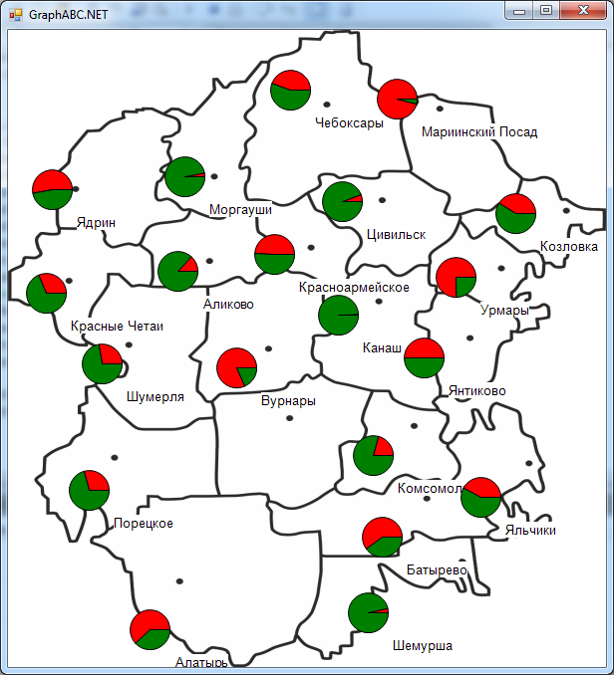

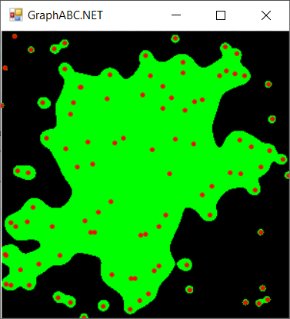
14. Сотовые вышки. Известны координаты на местности N сотовых вышек (на рисунке красные точки; N=100). Сигнал от вышек ослабевает обратноропорционально расстоянию от вышки. При этом сигналы от всех вышек складываются. Зона уверенной связи имеет место в том случае, когда сигнал больше 0,1 от максимального значения сигнала – на рисунке эта зона залита зеленым цветом.

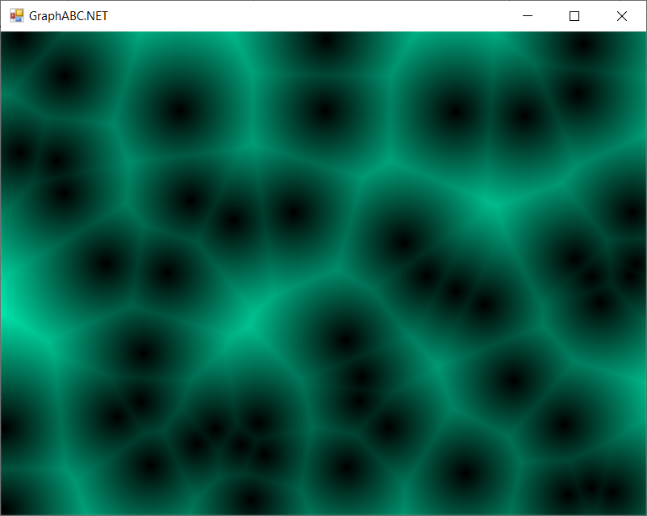
15. Реки. Для местности известна карта рек и ручьев. Влажность местности обратнопропорциональна расстоянию от реки. Влажность каждой точки есть сумма влажностей от влияния всех рек данной местности.

